**PRAKTIKUM ARRAY NUMERIK**

Nama : Oruzgan Marangka

Kelas : XI PPLG1

Hari/tanggal : Sabtu/26/07/2025

1. Buat array numerik yang berisi 5 nama siswa (misalnya: Andi, Budi, Citra, Dita, Eko). Tampilkan seluruh nama siswa satu per satu menggunakan echo dan indeks array.

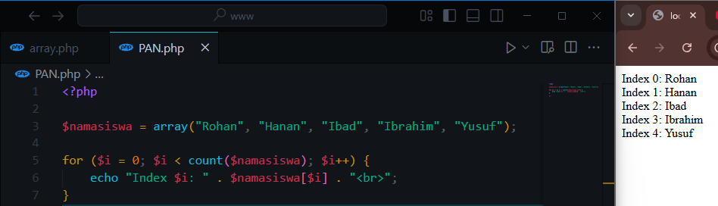

1. Gunakan foreach untuk menampilkan seluruh nama siswa.

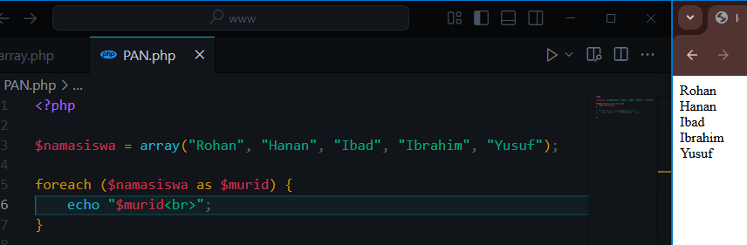

1. Hitung dan tampilkan berapa jumlah siswa dalam array menggunakan count().

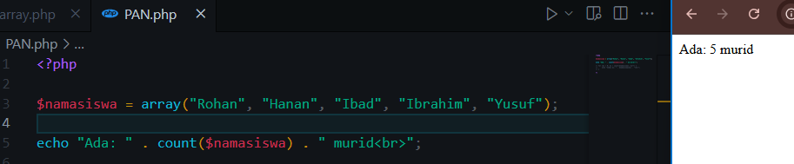

1. Tambahkan satu nama siswa baru: “Fahri” ke dalam array. Tampilkan semua nama siswa setelah ditambahkan.

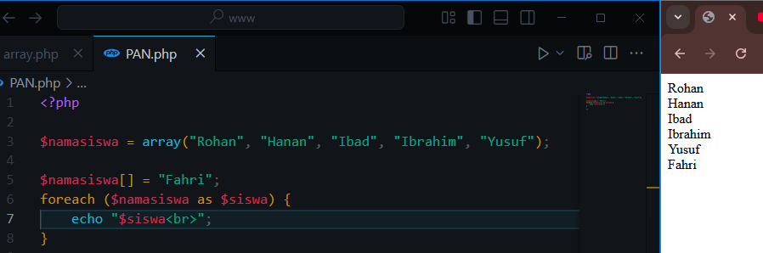

1. Hapus nama “Hanan” dari array. Tampilkan isi array setelah penghapusan.

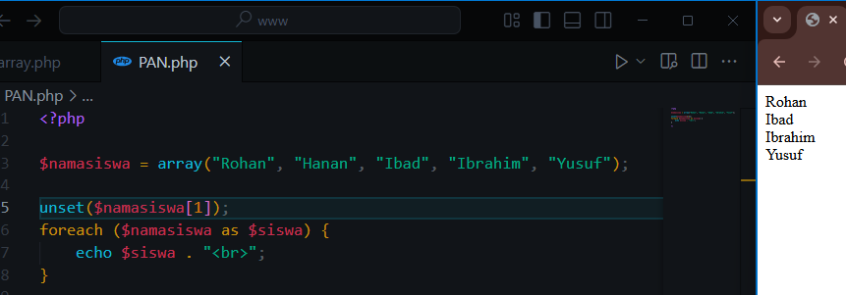

1. Tampilkan nama siswa ke-3 dalam array. (Ingat, index mulai dari 0)

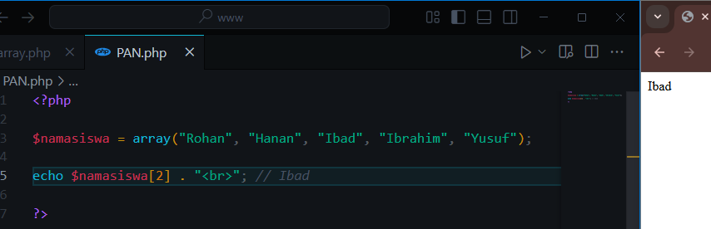

1. Dari array nilai berikut: [70, 85, 90, 65, 80], tampilkan status **Lulus** jika nilai ≥ 75, atau **Tidak Lulus** jika nilai < 75.

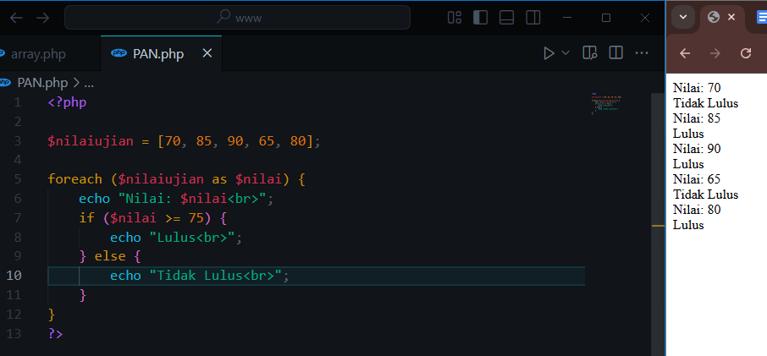

1. Tampilkan nilai tertinggi dari array nilai tersebut.

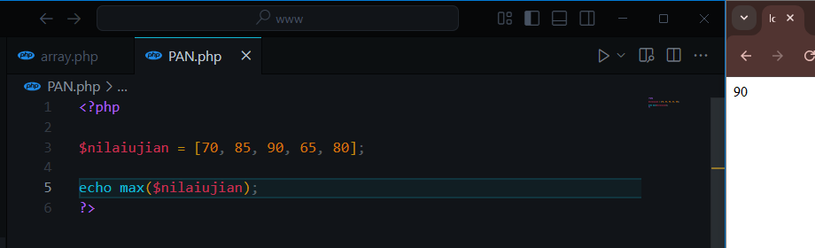

1. Hitung dan tampilkan rata-rata nilai siswa.

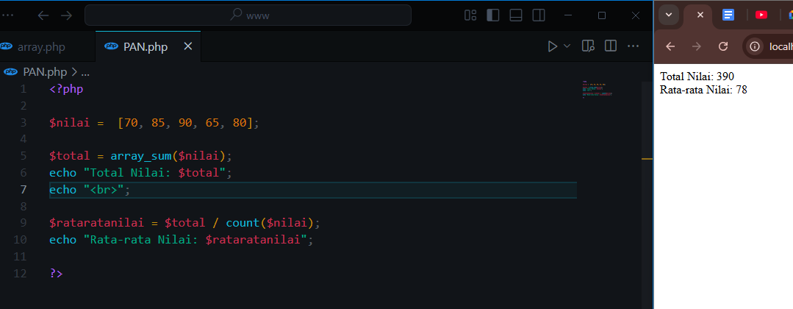

1. Buat program yang:
2. Menyimpan 5 nilai siswa dalam array
3. Menampilkan setiap nilai beserta keterangan lulus/tidak
4. Menampilkan nilai tertinggi, terendah, dan rata-rata

